Task1

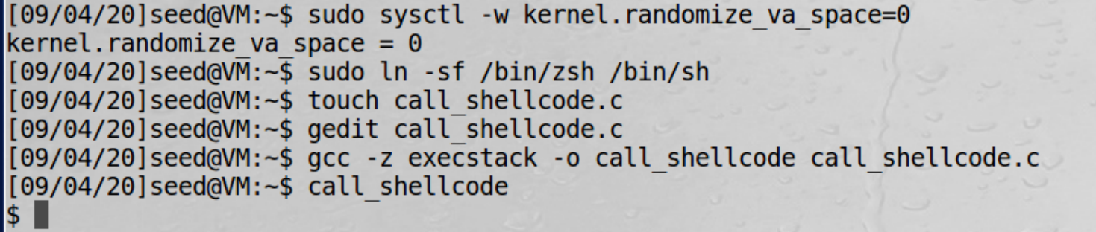
Call_shellcode程序能打开shell

Task2
在实验过程中ebp寄存器的值不能改变
编译stack程序的时候加上gcc的参数-g使得可以进行调试，得到ebp和buffer的距离为32
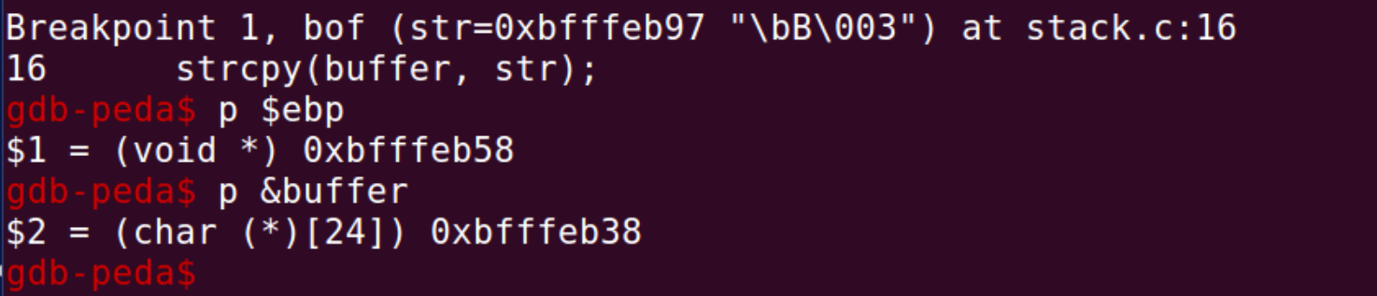
补充完代码
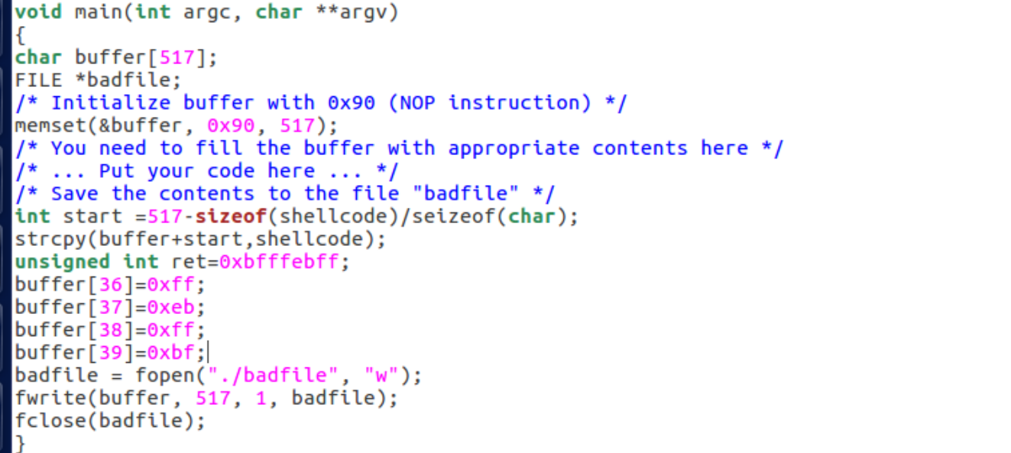

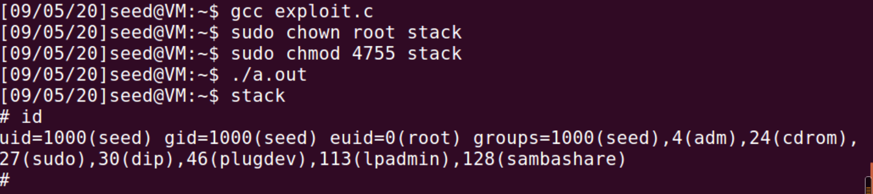
得到了root权限

Task3
没有修改程序时
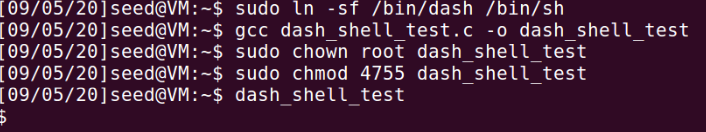
没有root权限
修改了位置1时
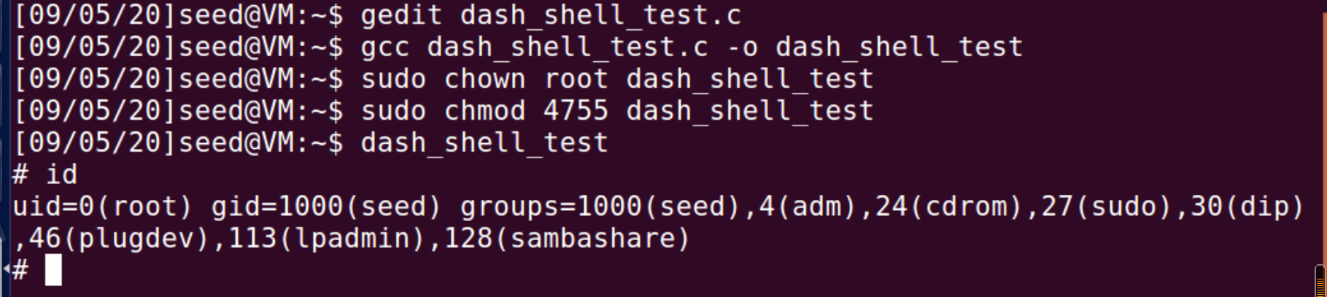
拥有了root权限

把任务2的代码修改后
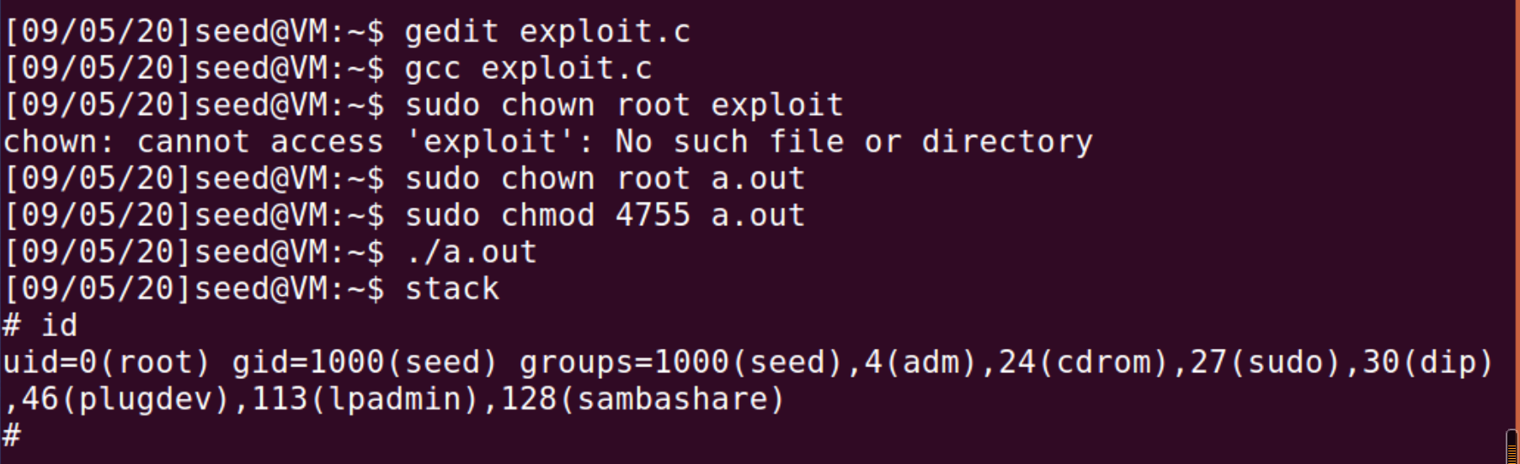
有root权限且uid为0

Task4
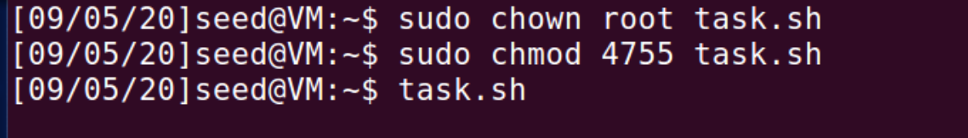
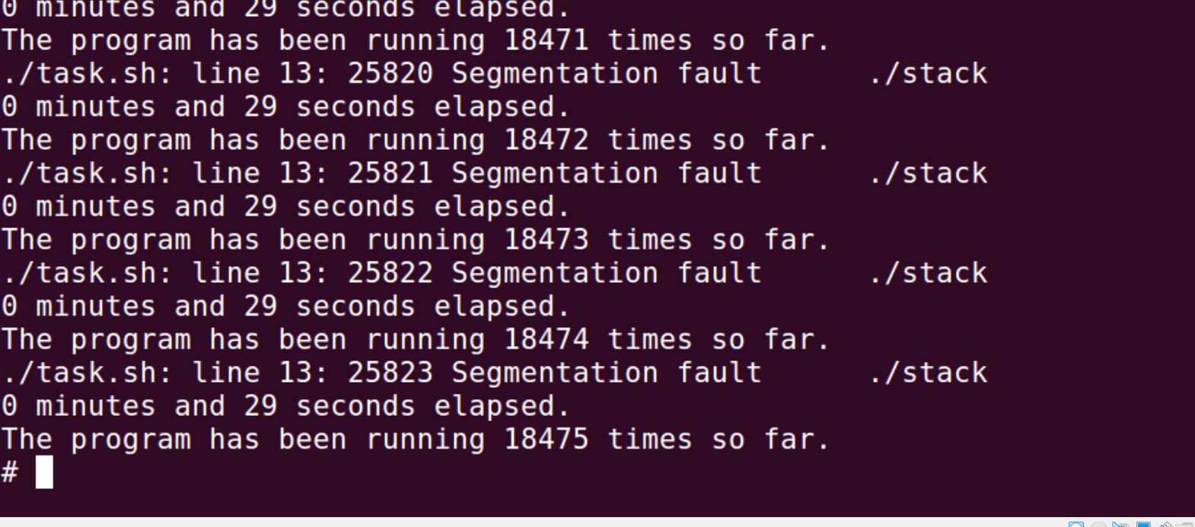
运行task脚本，得到了root权限的shell

Task5
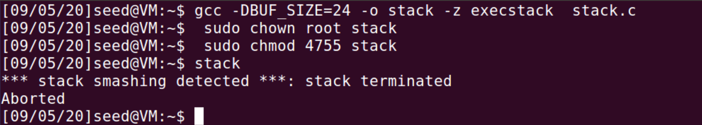
打开StackGuard Protection后再运行stack时出错

Task6
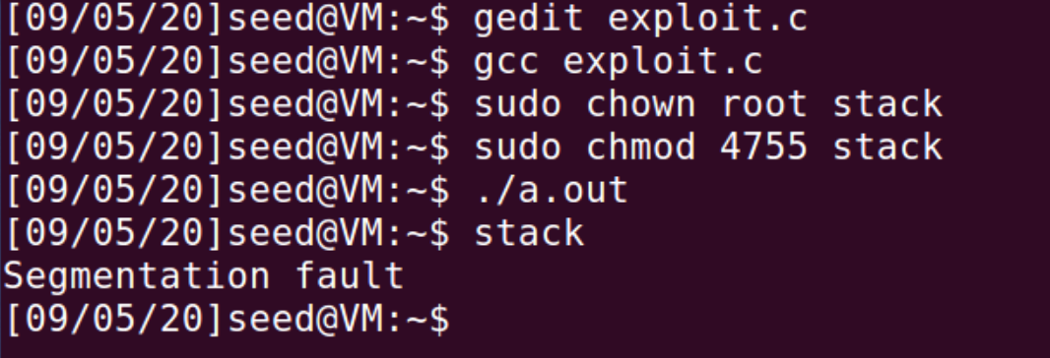
在gcc编译时选择-z nostackexec选项，运行程序2时发现报错
gdb时发现有问题

